МОУ «Школа – гимназия № 37
г. Волжского Волгоградской области»
учитель английского языка
Яцкова София Михайловна

Архитектура взаимодействия на бинарном уроке
(предметы: английский язык, информатика)

«Расскажи – и я забуду, покажи – и я запомню, дай попробовать – и я пойму»
(Конфуций)

Ни для кого не является секретом, что большинство учащихся свое свободное от школы время проводят в сети Интернет. Виртуальная жизнь, которую проживают наши дети, становится их реальностью. И если несколько лет назад Интернет ассоциировался у них только с социальными сетями, то сегодня наши дети стали больше интересоваться возможностями получения образования в сети.
Формулируя проблему и парадокс заявленной темы, стоит отметить, что такие цифровые приложения, как «Canva», «Cake», «Padlet», «Miro», «Google», «Lingualeo», «Discord» и многие другие, еще 10-15 лет назад, показались бы нам, как сказал всеми любимый и цитируемый персонаж из советского фильма «Бриллиантовая рука», «идиоматическими выражениями, не поддающимся переводу…» Однако в настоящее время все эти слова являются реальными названиями цифровых образовательных ресурсов, имеющие достаточно многофункциональное внутреннее обучающее содержание и создающие электронное пространство – цифровую образовательную среду.
Основной замысел выстраивается на идее личностно-ориентированного подхода, ведущей педагогической идеей которого, в свою очередь, является педагогика сотрудничества, которая позволяет наиболее эффективно достигать прогнозируемых результатов обучения и раскрывать потенциальные возможности каждого обучающегося.
Актуальность. Вовлечь в процесс обучения «рожденного в цифре ребенка» без естественной для него среды, становится все сложнее и сложнее. И кто, как не мы, уважаемые коллеги, - учителя понимаем, что самое эффективное обучение - это обучение, связанное с жизнью. Поэтому развитие современной цифровой образовательной среды, которое сегодня имеет уникальные возможности для повышения качества обучения, стало весьма актуальным.
Доминирующими принципы:
- от пассивного слушания к активному действию, где за ключевую единицу обучения нужно принимать активность;
- от единых учебников к персонализированным траекториям, где индивидуализация – высшее благо и точка отсчета;
- от предопределенности к свободному выбору, где ученик - соучастник своего обучения;
- от совместного слушания к коллоборативным проектам, где ученик должен иметь возможность создавать;
- от формальных экзаменов к мгновенной обратной связи, где ученик получает постоянную и индивидуализированную обратную связь на все действия;
- от хаоса к архитектуре взаимодействия, где ученик выстраивает свою индивидуальную образовательную траекторию;
- от контроля к выбору, где технологии должен выбирать тот, кто ими пользуется;
- от монополии к медиапространству, где образование должно учиться конкурировать с индустрией развлечений.
Два ключевых понятия, которые также легли в основу работы: предлагаемые условия цифровой образовательной среды и учитель нового формата. Другими словами, поиск баланса между традициями и инновациями. Мы считаем, баланс в словах двух последних министров просвещения Российской Федерации Ольги Васильевой и Сергея Кравцова: «Учителя должны быть наставниками для своих учеников, «рожденных в цифре». Это не революция, а необходимость, сравнимая с изобретением книгопечатания». Сергей Кравцов продолжил начинания предшественника - «Одна из главных задач проекта по созданию цифровой образовательной среды – обеспечить учителей верифицированным электронным контентом, который помогал бы им сделать традиционные школьные уроки более качественными, глубокими и интересными для учеников». Это значит, что мы интегрируем богатый опыт педагогических традиций в канву современных требований цифрового образования.
И становится важным признать, цифровая школа – это вопрос нашего настоящего и будущего и нам крайне необходимо стать активным участником этих цифровых метаморфоз. Опыт «дистанционного обучения» 2020 года, показал, что многие из, так называемого, молодого поколения, не смотря на свою крайнюю увлеченность «цифрой», к сожалению, не практикуют использование цифровых технологий, и как следствие, не знакомы с учебными платформами и контентами, что, в свою очередь, вызывает затруднения в использовании.
Основываясь на данном опыте, стало ясно, что современному образованию необходимы условия, созданные для реализации образовательных программ с применением электронных образовательных ресурсов, обеспечивающих освоение обучающимися образовательных программ в полном объеме, независимо от места нахождения обучающихся, а также учитель, активно использующий в профессиональной жизни цифровые инструменты и технологии и призванный, в данной ситуации, предоставить возможность научиться разбираться в том многообразии цифровых ресурсов, которое предоставляют «бескрайние просторы интернета», систематизировать материал и, наш мой взгляд, научиться организовывать электронное пространство вокруг себя, тем самым расширяя и развивая свою индивидуальную образовательную траекторию.
Что такое практическая цифровая среда для современного учителя? Как использовать достижения цифровых технологий в обучении, какими компетенциями должен владеть педагог цифрового мира? И как это влияет на развитие индивидуальной образовательной траектории обучающегося? Все эти вопросы в свете последних событий развития образовательных тенденций требуют незамедлительных ответов.
Практическую значимость данной работы мы видим в содействии формированию мотивационной готовности педагогов к применению в образовательном процессе цифровых технологий (возможностей цифровой образовательной среды) для расширения и развития индивидуальной образовательной траектории обучающихся. А также повышение цифровой компетентности учителя путём презентации эффективных приёмов работы с использованием цифровых технологий.
Задачами: - помочь разобраться в представленном многообразии электронных образовательных ресурсов; - дать возможность научиться организовывать цифровое пространство и систематизируя предлагаемый цифровой материал, с целью реализации в учебном процессе.

Практическая часть
В своей работе мы представляем несколько практико-ориентированных проектов:
- мультимедийные практико-ориентированные фонетические тренажеры
- сайт «My English Sac Voyage» = «Урок на ладони»

Мультимедийные практико-ориентированные фонетические тренажеры
Целью создания данных электронных продуктов – желание помочь учащимся, имеющим пробелы в фонетике английского языка и, как следствие, в произнесении звуков, букв и буквосочетаний, и главное, в чтении. Тренажеры мы разместили на Google-платформе, в то время набиравшей всю большую популярность.
Практически реализовать получилось с применением «Облачной платформы Google». Кроме инструментов для управления, также предоставляется ряд модульных облачных служб, таких как облачные вычисления, хранение данных, анализ данных и машинное обучение.
В своей работе мы использовали следующие возможности: Google презентации для создания самих тренажеров и google Forms для создания тестов для мгновенной проверки. Инструментарий практически идентичен приложению Microsoft Power Point, поэтому особой сложности не вызывает ни у обучающихся, ни у их родителей, которые с данными онлайн-продуктами также могут свободно работать и без особого труда помогать своим детям.

Рисунок 1. Общий вид тренажеров на одной из страниц сайта «My English Sac Voyage» = «Урок на ладони»
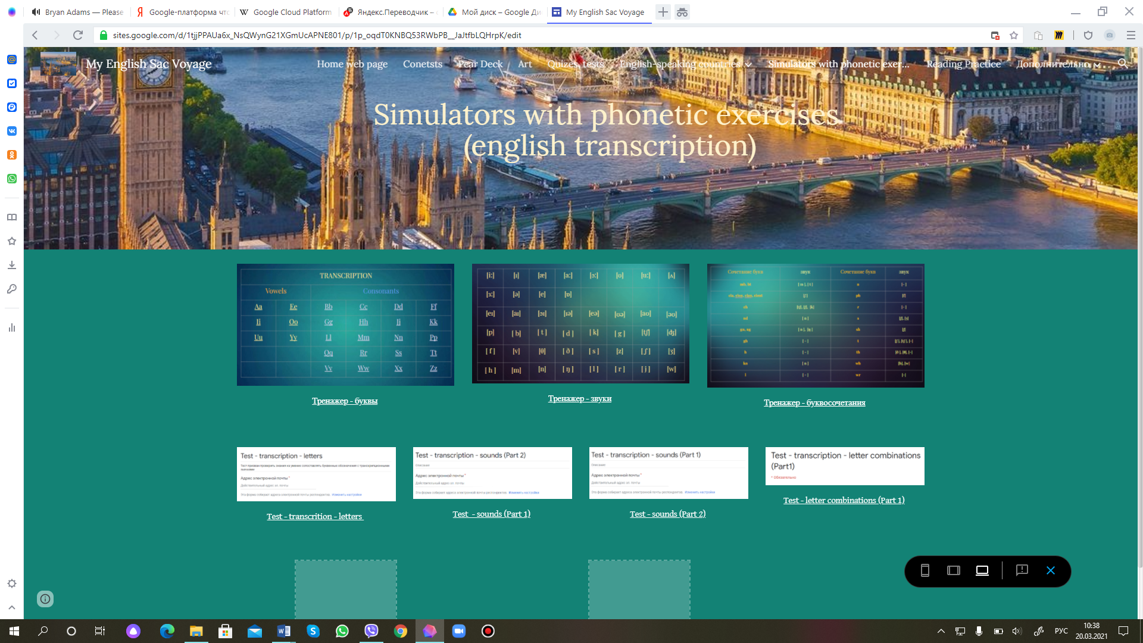

Рисунок 2. Исходная страница тренажера «Буквы» | Рисунок 3. Одна из страниц, посвященная букве «G»
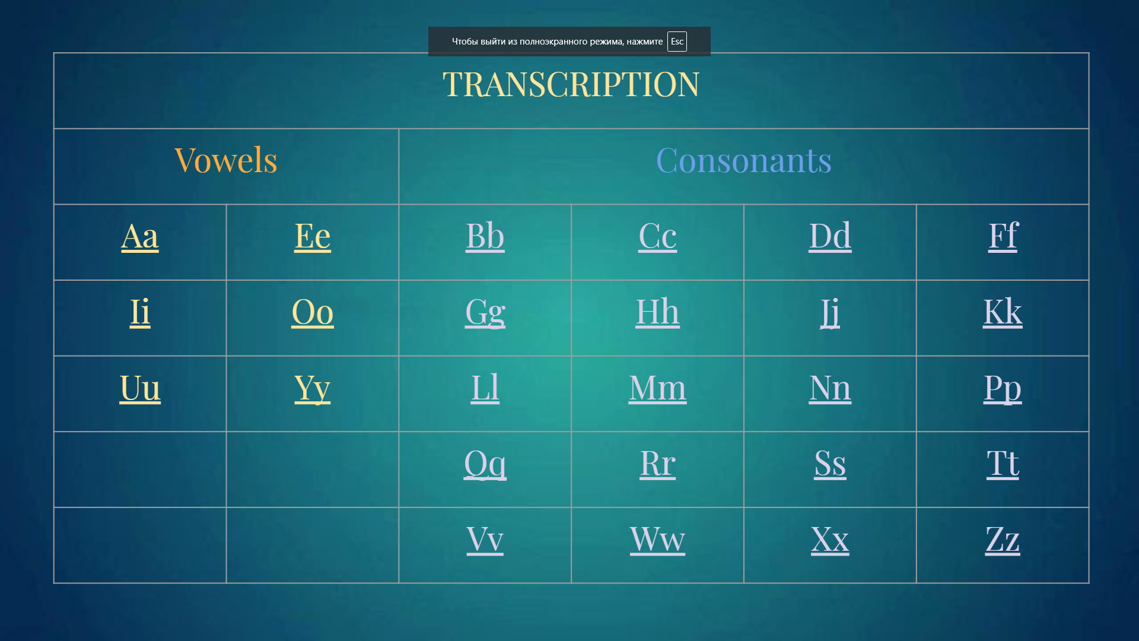 | 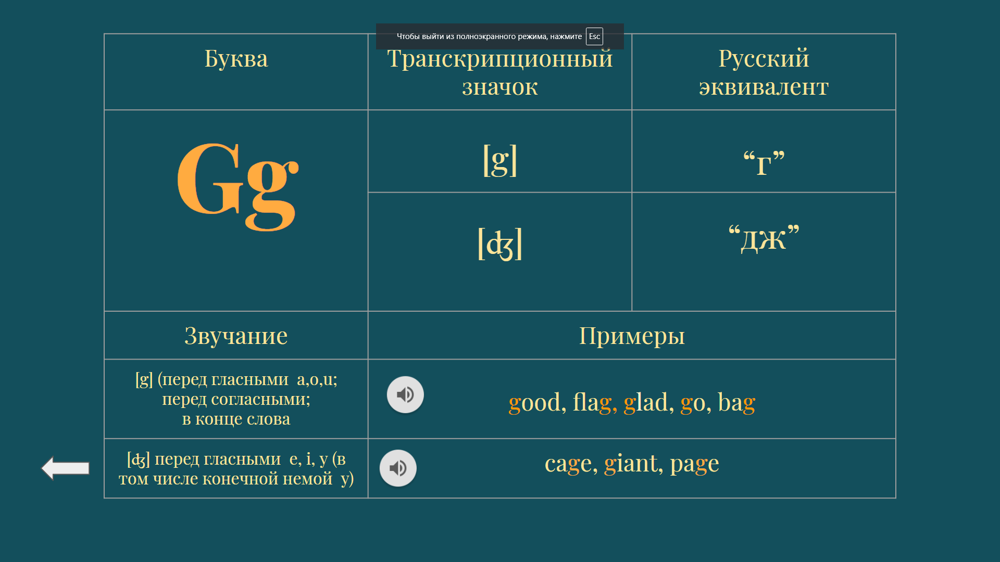

Здесь учащийся сможет повторить или заново выучить букву, звук или звуки, которая буква производит в речи, а также на наглядных примерах прослушать и повторить за лектором.

Рисунок 4. Вид тренажера, если можно так сказать, «изнутри». | Рисунок 5. Одна из страниц тренажера
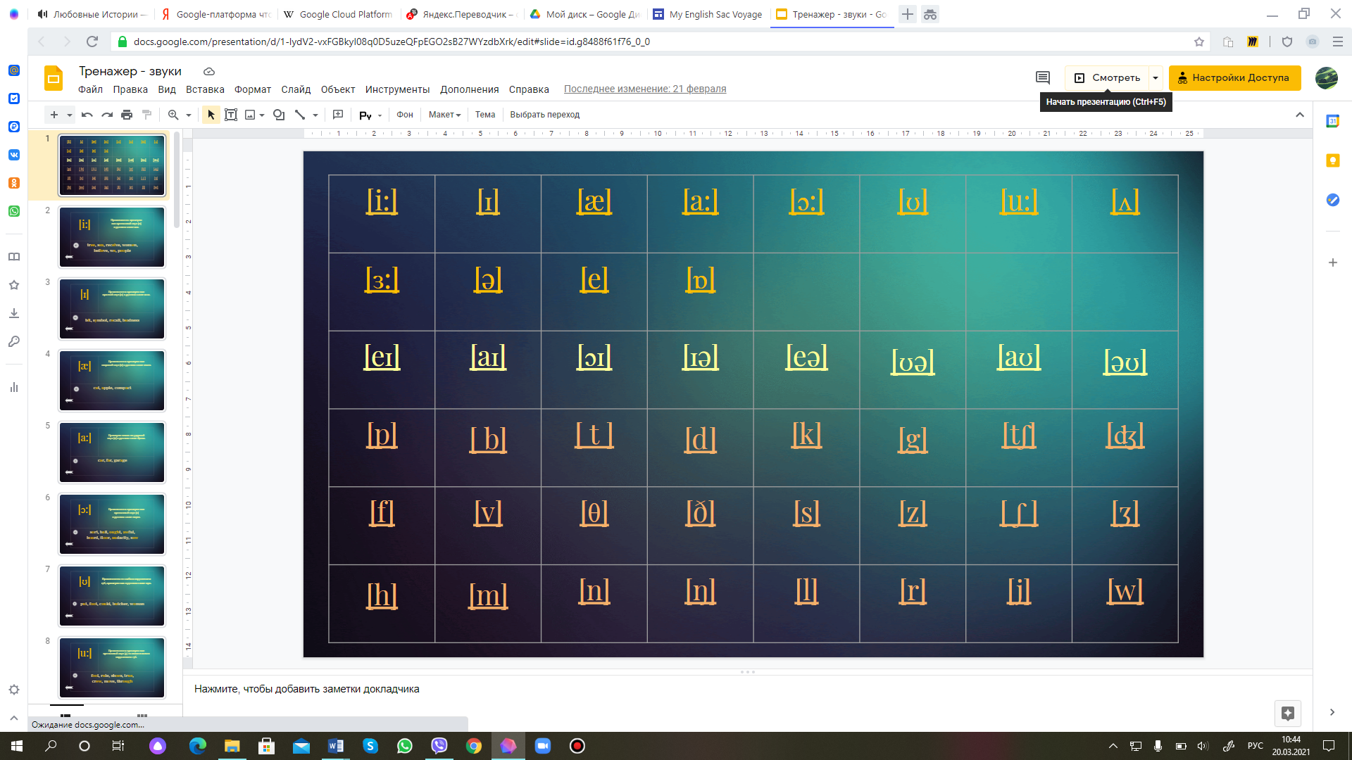 | 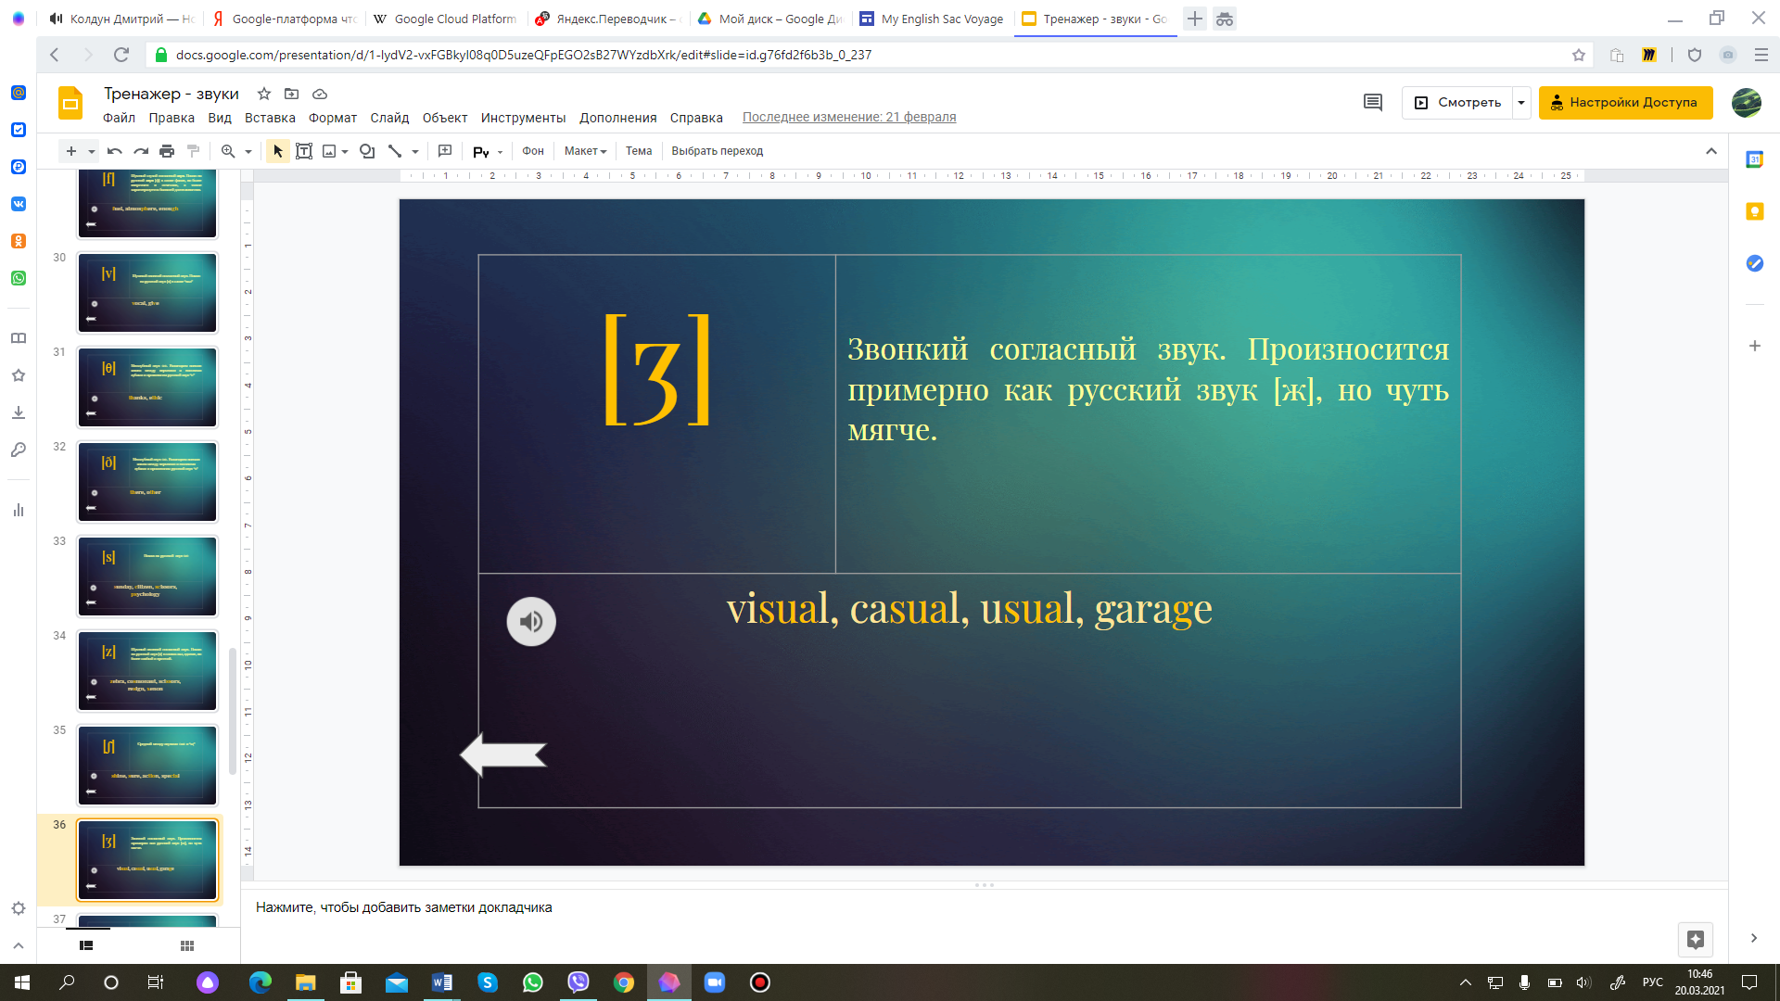

Рисунок 6. Исходная страница тренажера «Буквосочетания» | Рисунок 7. Одна из страниц тренажера «Буквосочетания»
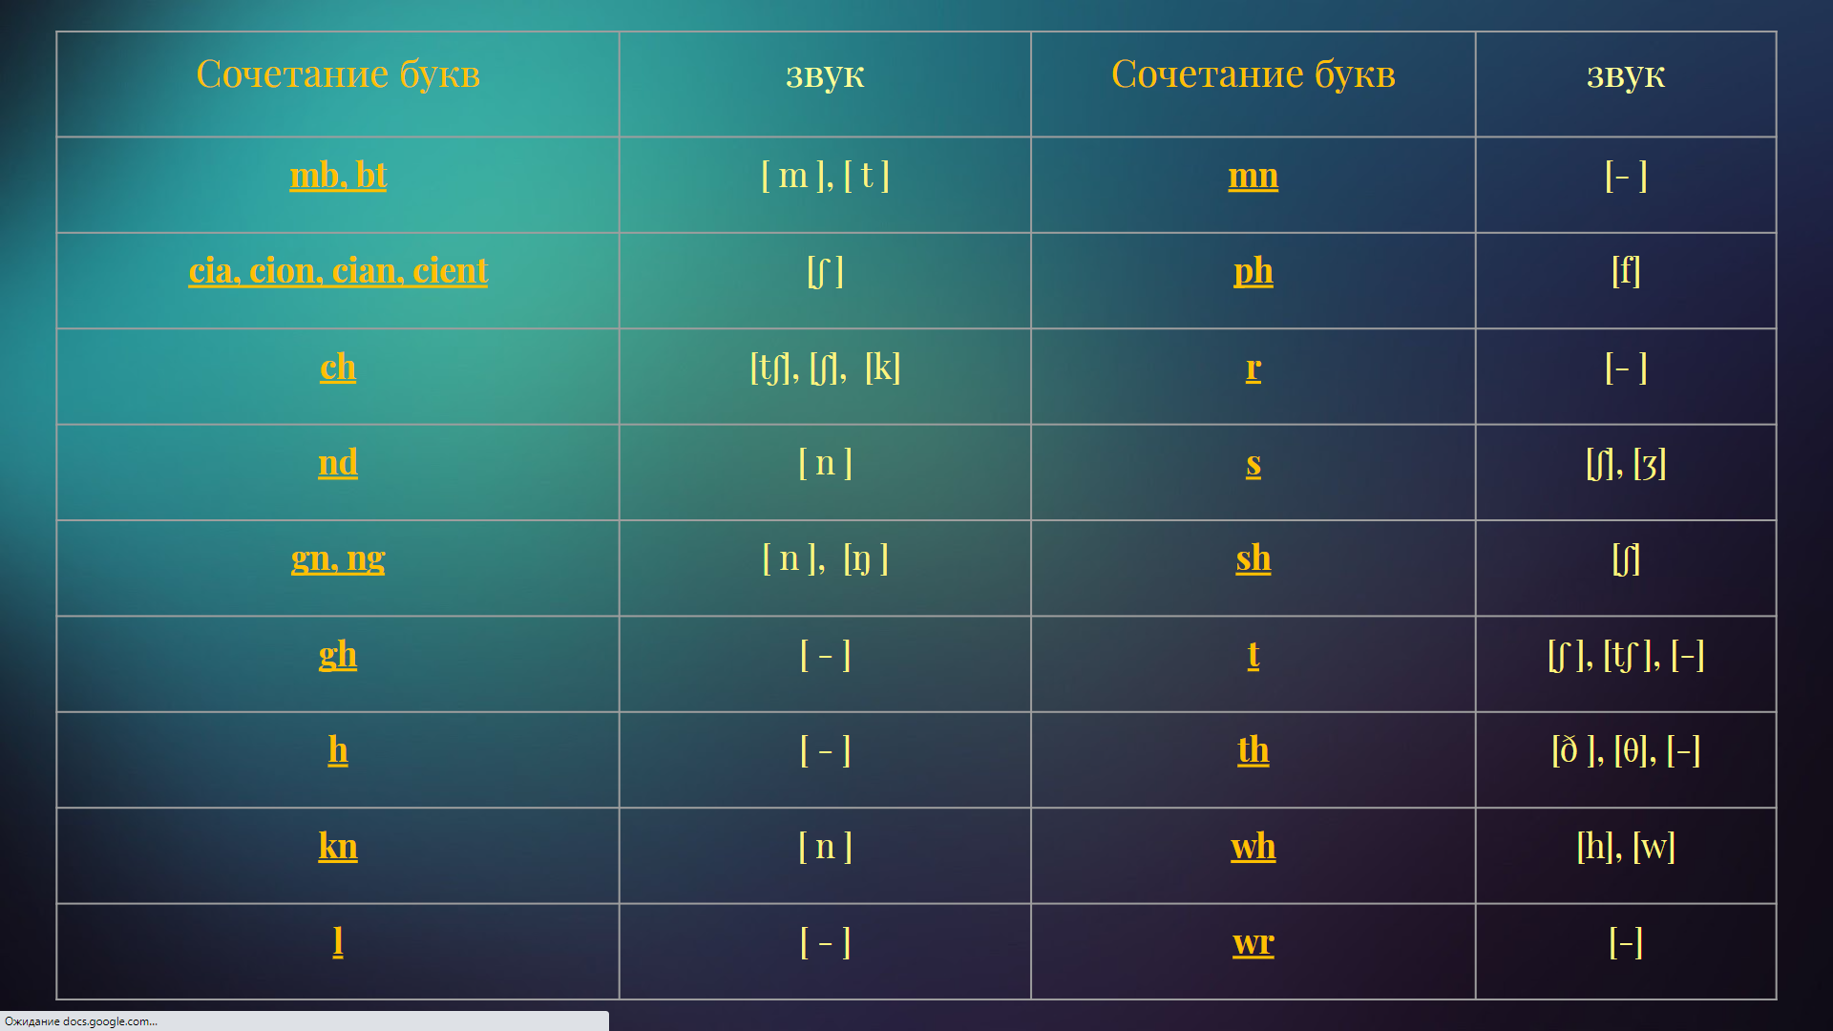 | 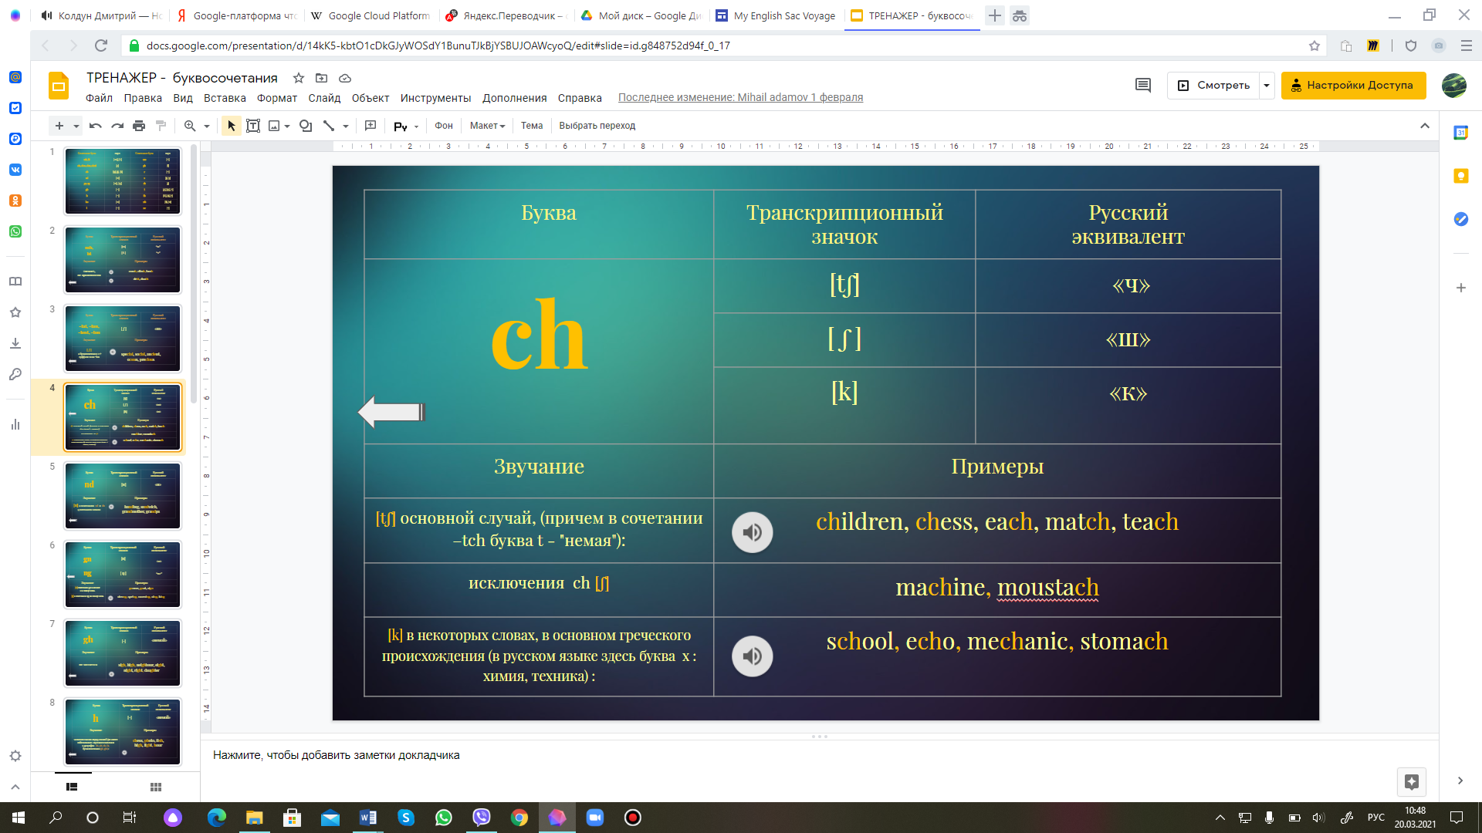

Все три тренажера «Буквы», «Звуки», «Буквосочетания» построены по одному алгоритму: Буква - транскрипционный значок – русский эквивалент – звучание – примеры. Это обосновано тем, что это наиболее удобная и оптимальная форма для учащихся разных параллелей (и для тех, кто только начинает изучать английский язык, и для тех, кому необходимо восполнить пробелы в знаниях английской транскрипции и английского чтения.
Оценивание, на котором основывается вся суть цифрового образования – «мгновенное оценивание» организовано с помощью другого популярного приложения «Google Forms», которое позволяет очень быстро организовать опрос и полученные данные собрать в таблицы. Ко всем создаваемым документам очень легко дать доступ, отправив на электронный адрес приглашение.

Рисунок 8. Пример теста «Test – transcription - letters» для мгновенной проверки полученных знаний после работы с тренажером «Буквы» | Рисунок 9. Пример теста «Test – transcription - sounds» для мгновенной проверки полученных знаний после работы с тренажером «Звуки» | Рисунок 10. Пример теста «Test – transcription – letter combinations» для мгновенной проверки полученных знаний после работы с тренажером «Буквосочетания»
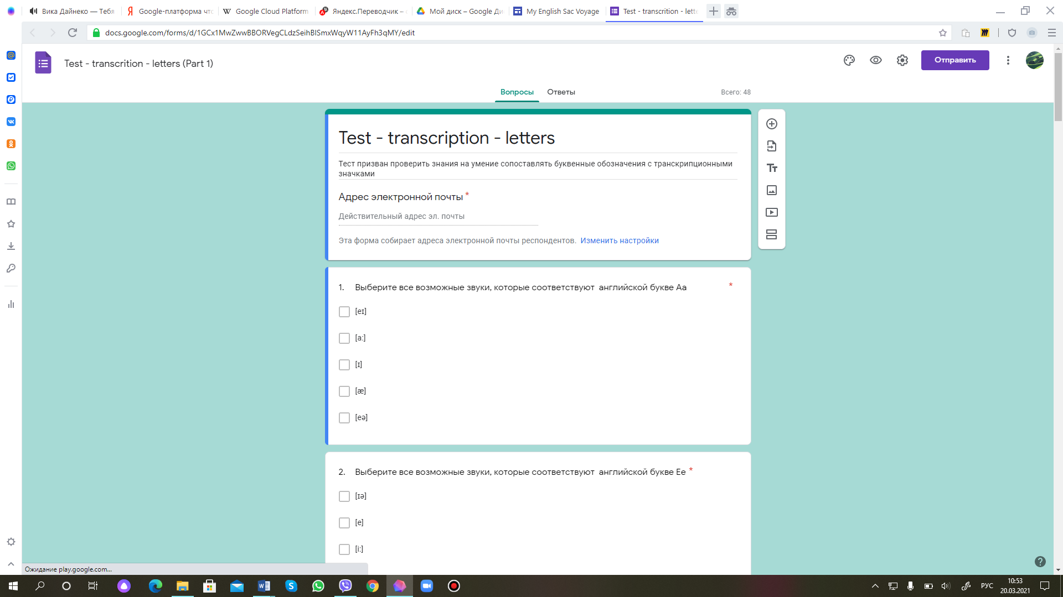 | 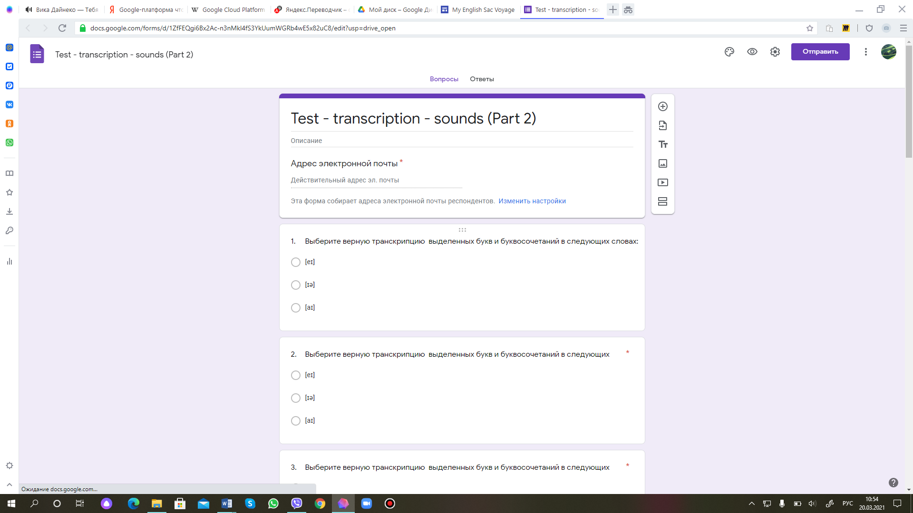 | 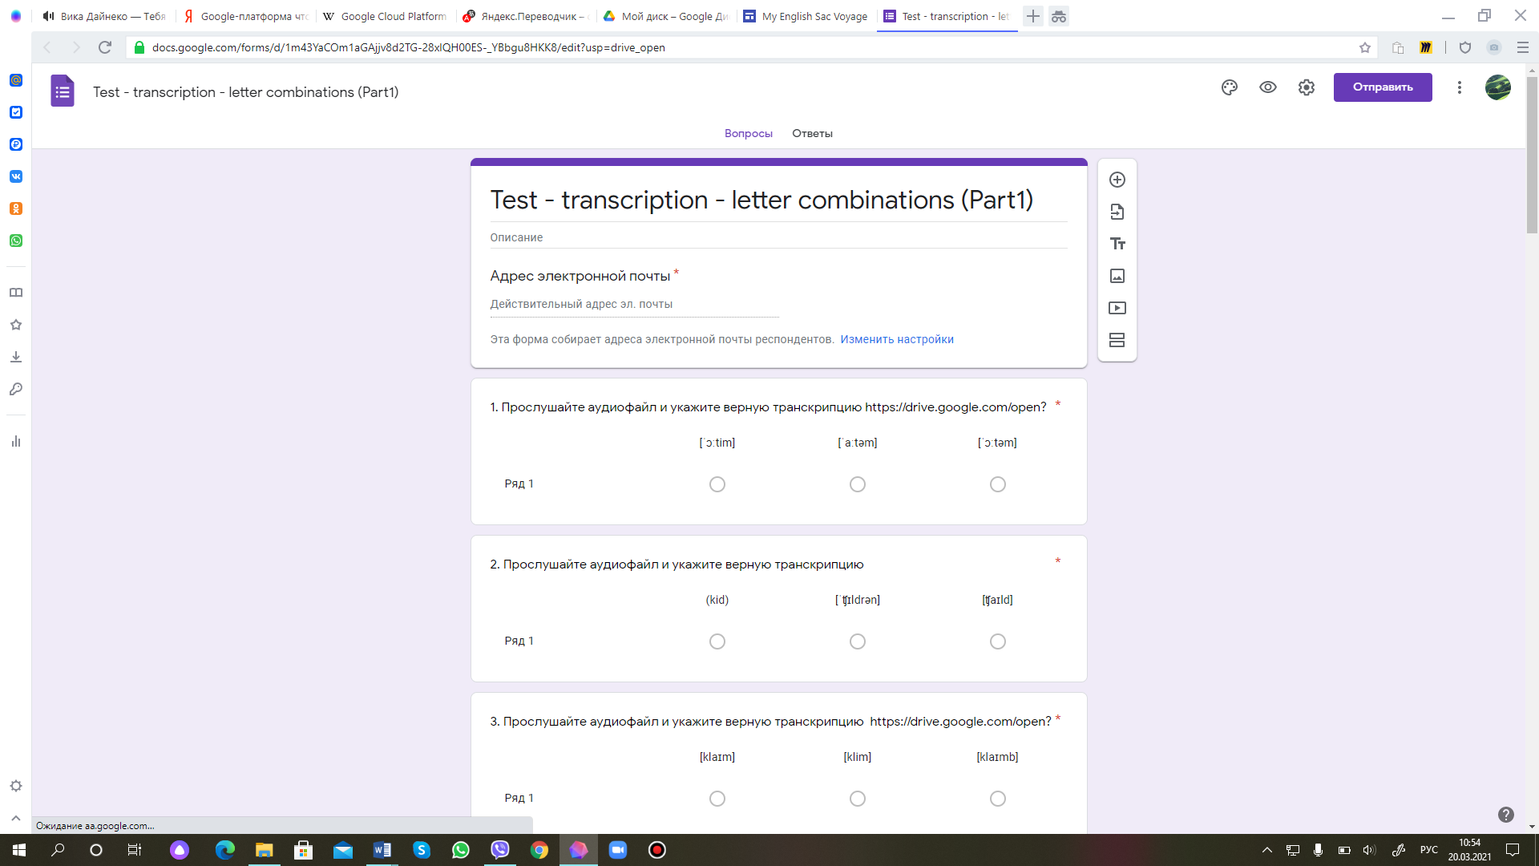

Следующей реализованной идеей стало создание сайта «My English Sac Voyage» - «Урок на ладони» все на той же Google-платформе.

Рисунок 11. Общий вид главной страницы созданного сайта в сотрудничестве с учащимися | - алгоритм создания: Вкладка «Приложения Google» - выбираем ярлык «Диск» - вкладку «Создать» - вкладка «ещё» - и далее «Google –сайты». Здесь мы видим очень удобный интерфейс на русском языке.  - создание страницы (заголовок, изменение изображения, вида баннера)  - разъяснение возможных вставок (текстовое поле, изображения, встроить, с диска, макеты, добавить сворачиваемый текст, оглавление, карусель изображений, кнопка, разделитель, метка-заполнитель, возможность закачивания видео напрямую с YouTube, календарь, карта, документы, презентации, таблицы, формы, диаграммы) – в двух словах функционал более, чем исчерпывающий.  - количество страниц и темы

Название возникло на одном из уроков, когда мы поняли, что платформа предоставляет удивительную возможность использовать данный онлайн-продукт не только на основе компьютера. Платформа превосходно работает в режиме как компьютера, так и в режиме планшета и даже смартфона. Ссылка легко адаптируется на смартфонах в один клик, что крайне облегчает весь процесс в целом.
Рисунок 12. Вид сайта в режиме «Планшет» | Рисунок 13. Вид сайта в режиме «Смартфон»
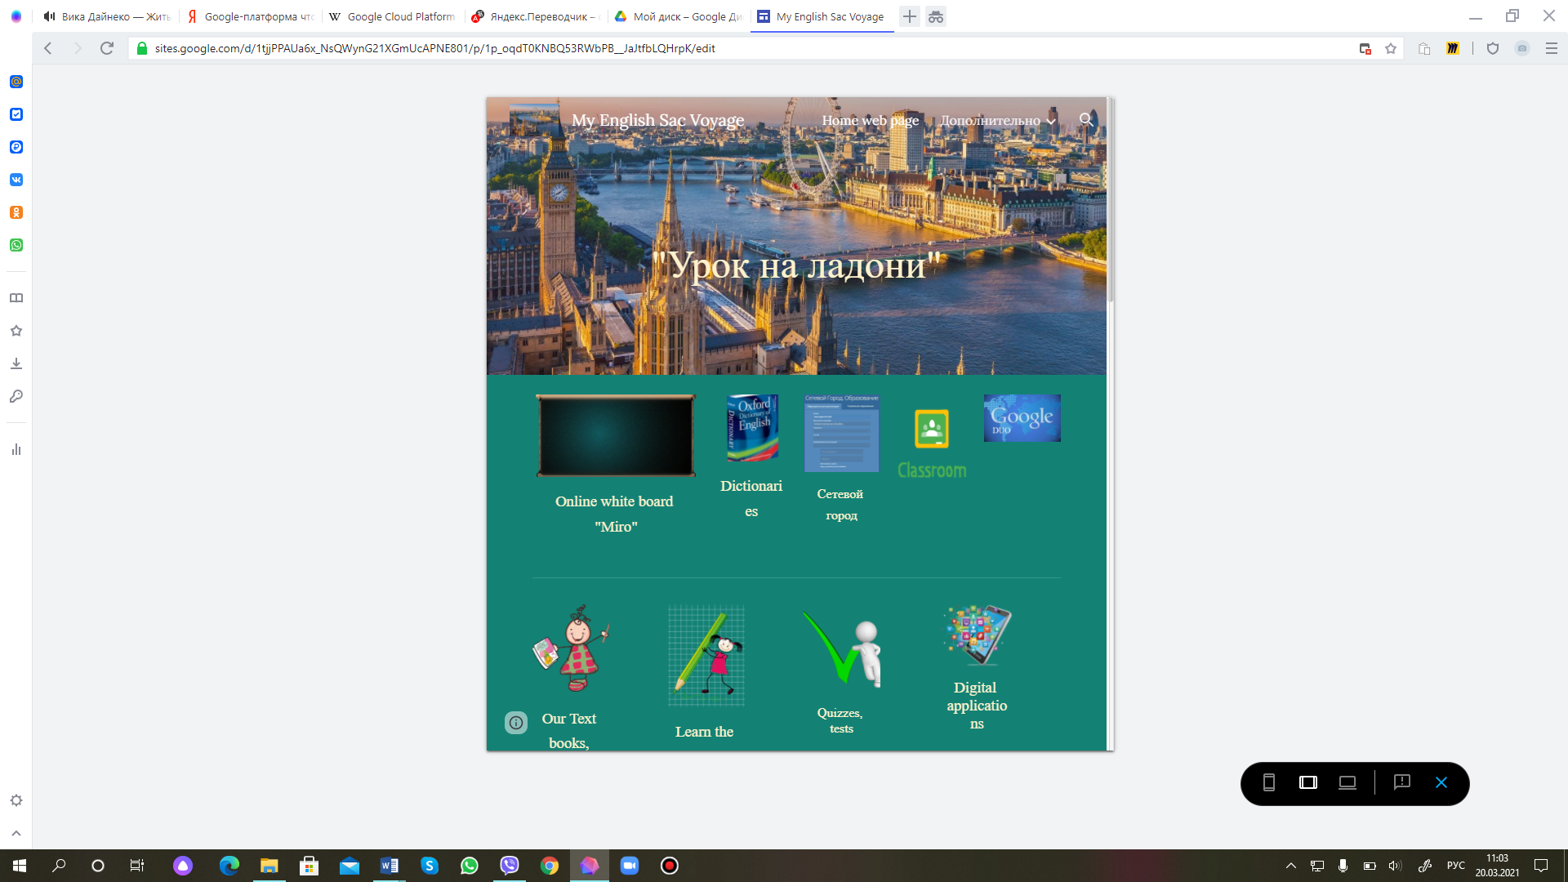 | 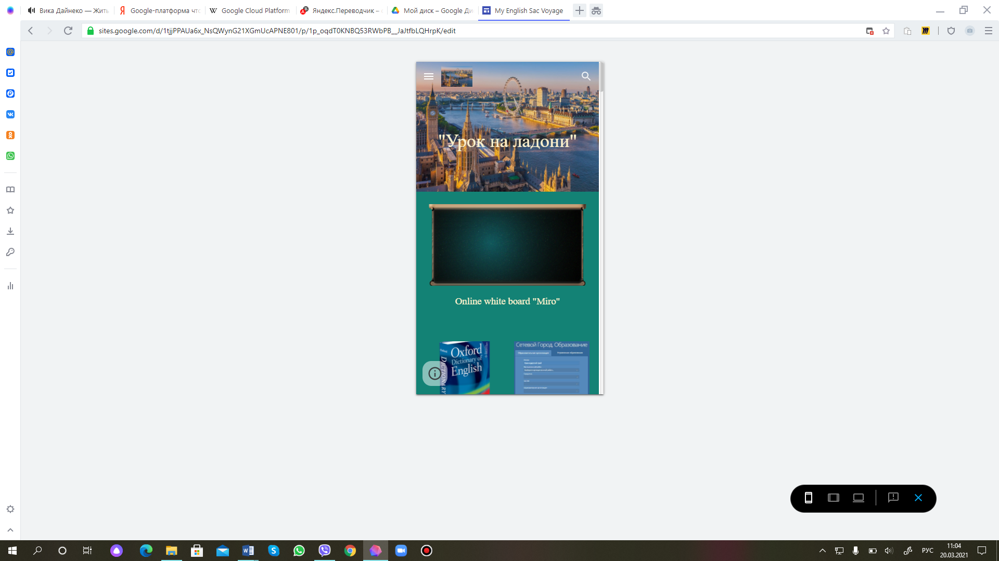
Данная возможность крайне актуальна и отмечает всем требованиям, предъявляемым цифровой образовательной средой по части гранулярности и непрерывности (24/7) образования.

После обсуждения на одном из уроков мы вместе с учащимися приняли решение, что сайт будет содержать следующие страницы:

- Online whiteboard “Miro” with test work  - Dictionaries  - Classroom  - GoogleDuo  - Our text books, workbooks, testbooklets and readers  - Vocabulary  - Quizzes (…) | - Digital applications (…)  - Our exams  - Encyclopedias  - Our projects  - Contests  - Art  - English-speaking countries | - Phonetic simulators  - Video data  - Translation practice  - English Literature  - History of Great Britain

И это неокончательный список. Он постоянно пополняется. Доступ к сайту имеют все участники и также 24/7, так как заранее был создан дополнительный Google аккаунт, «привязанный гипертекстовой ссылкой» и предоставляющий возможность работать учащимся в любое время. Подробнее о содержании страниц:
- «Сетевой город «Образование. Волгоград»;
- «Онлайн-доска «Miro»;
- «Google-приложение «Classroom» - бесплатный веб-сервис, разработанный Google для школ и направленный на упрощение создания, распространения и оценки заданий. Основная цель Google Classroom-упростить процесс обмена файлами между учителями и учащимися;
- «Google Duo» - бесплатная программа для общения, которая позволяет совершать видеозвонки с вашего Андроид телефона, даже при низкой скорости интернета;
- «Ресурсы для подготовки к занятиям» (полный набор УМК, собранный в одном месте: учебники, рабочие тетради, тестовые книги, книги для чтения, сборники упражнений, аудио). Стоит отметить, что мы не ставим целью создать все заново. Мы занимаемся сбором уже имеющихся интернет-ресурсов;
- «Подготовка к экзаменам» (ОГЭ, ЕГЭ) – страница с доступам к основным сайтам для подготовки «РешуОГЭ», «РешуЕГЭ», Федеральный институт педагогических измерений (ФИПИ), к регламентирующим процесс сдачи экзаменов документам (кодификаторы, ДЕМО-версии);
- «Ресурсы для проведения опросов, викторин и тестов» (Vizia, Wooclap, Plickers, Word Art);
- «Ресурсы для визуальных материалов» (здесь размещаются всевозможные видео для занятий) в основном они используются для просмотра и использования на онлайн-досках;
- «Ресурсы для запоминания слов» (Quizlet, Облако слов, Онлайн-кроссворд);
- «Проекты» (где размещена информация о реализующихся проектах на английском языке);
- «Dictionary» (здесь собраны словари для не особо увлекающихся и с продвинуты уровнем владения. Я стараюсь приучать ребят, все-таки, к работе со словарями);
- «Энциклопедии»;
- «В мире английской литературы» («Алиса в стране чудес», серия книг «Гарри Поттер», «Хоббит» (в разработке);
- «Интерактивные приложения» (посвященная популярным электронным приложениям, которые позволяют более эффективно и интересно изучать английский язык).
Все выше сказанное позволяет организовать, что называется «единое смысловое поле», которое организовано единым аккаунтом. Это значит, что у каждого участника помимо своих собственных аккаунтов на различных браузерах (что не мешает совместной работе), есть логин и пароль к аккаунту, управляющему сайтом в целом. В свою очередь, это обеспечивает совместное управление сайтом, предоставляя возможность внесения изменений в содержательном плане. Данный факт в полной мере положительно влияет на мотивацию учащихся к изучению английского языка. - и это еще не предел – появляются новые идеи, которые мгновенно реализуются.

И одна из таких идей – создание совместного урока по подготовке к контрольной работе, где непосредственными участниками процесса подготовки являются сами учащиеся. Уроки реализовываются на онлайн-доске «Miro» - платформе для совместной работы распределенных команд (в том числе при дистанционной работе), разработанная в России и вышедшая на международный рынок и адаптированная нами для учебного процесса.
Переходя непосредственно к созданию, стоит отметить, что материал раздела был заранее распределен по основным аспектам (чтение, лексика, говорение, аудирование, грамматика, письмо, практика языка). Часть учащиеся готовили самостоятельно.
На доске всегда присутствуют: GoogleDuo, учебник, рабочая тетрадь, аудио-материалы, словарь. Все это для удобства и при желании учеников, зайти по гипертекстовым ссылкам и посмотреть необходимый материал, при необходимости в видео-чат, посмотреть в режиме онлайн материалы словаря). Далее этапы. Задания готовились по мере прохождения разделов и таким способом постепенно выстраивалась тот образ, который вы видите сейчас на рисунке 16. Задача учащихся было стараться не повторяться в выборе приложений
 | Аспект владения | Приложение | Форма работы и контроля
1 | Vocabulary (лексика)  задание на время  (Create your own word cloud art and share with classmates) – write down as many words as possible | включение любых приложений, связанные проверкой владения изученной лексикой – в данном случае используется приложение «WordArt», с помощью которого учащимся необходимо создать свое собственное облако слов из усвоенных. | Возможно взаимооценивание
2 | Listening (аудирование)  (прослушать 5 спикеров, говорящих о компьютерах и соотнести утверждения) | Аудио-файл Функция онлайн-доски «Templates», | Функционал «Miro» Прослушивание и заполнение ответов в онлайн-режиме
3 | Reading (чтение) | проверку данного аспекта проводится с помощью приложения Google Classroom (это бесплатный веб-сервис, разработанный Google для школ, целью которого является упрощение создания, распространения и оценки заданий) | Google forms
4 | Grammar in Use (практическая грамматика)  (повторение правил и решение тестов в режиме-онлайн) | Google Forms, Google таблицы | самостоятельная разработка заданий и выполнение тестов, предоставляемых одноклассниками
5 | English in Use (практика языка)  review the rule and form the nouns from verbs | Miro Sticky notes | учащиеся
 | Match the phrasal verbs to their definitions and then use them in their correct form to complete the sentences making stickers the task around | Miro-Upload via url | учащиеся
 | write the correct word using the dictionary if you need | “Miro-comments” | учащиеся
6 | Speaking (говорение)  (тема – любимый онлайн-сервис для изучения английского языка)  (предварительная подготовка, оформление своего слайда в совместной презентации и устная защита слайда) | Google презентации | Google- презентации  Оформление слайда  Защита слайда
7 | Writing Skills (письмо)  (написание сочинения по заданной структуре) | Google документы (возможность совместного использования), “Miro-Templates” | учитель, частично учащиеся (соответствие структуре)

Рисунок 16. Общий вид схемы урока на онлайн-доске | Рисунок 18. Схема написания одной из форм письма «An opinion essay», созданная по принципу гипертекстовых ссылок, позволяющие при необходимости мгновенно пройти по ссылке и повторить тот или иной материал, касающийся написания данного вида письма.
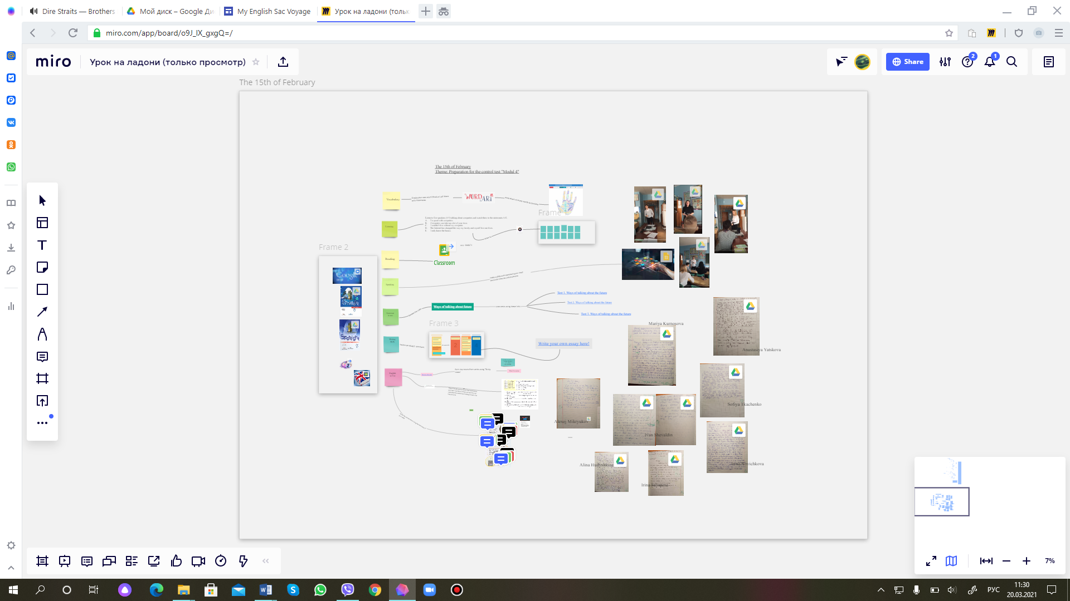 | 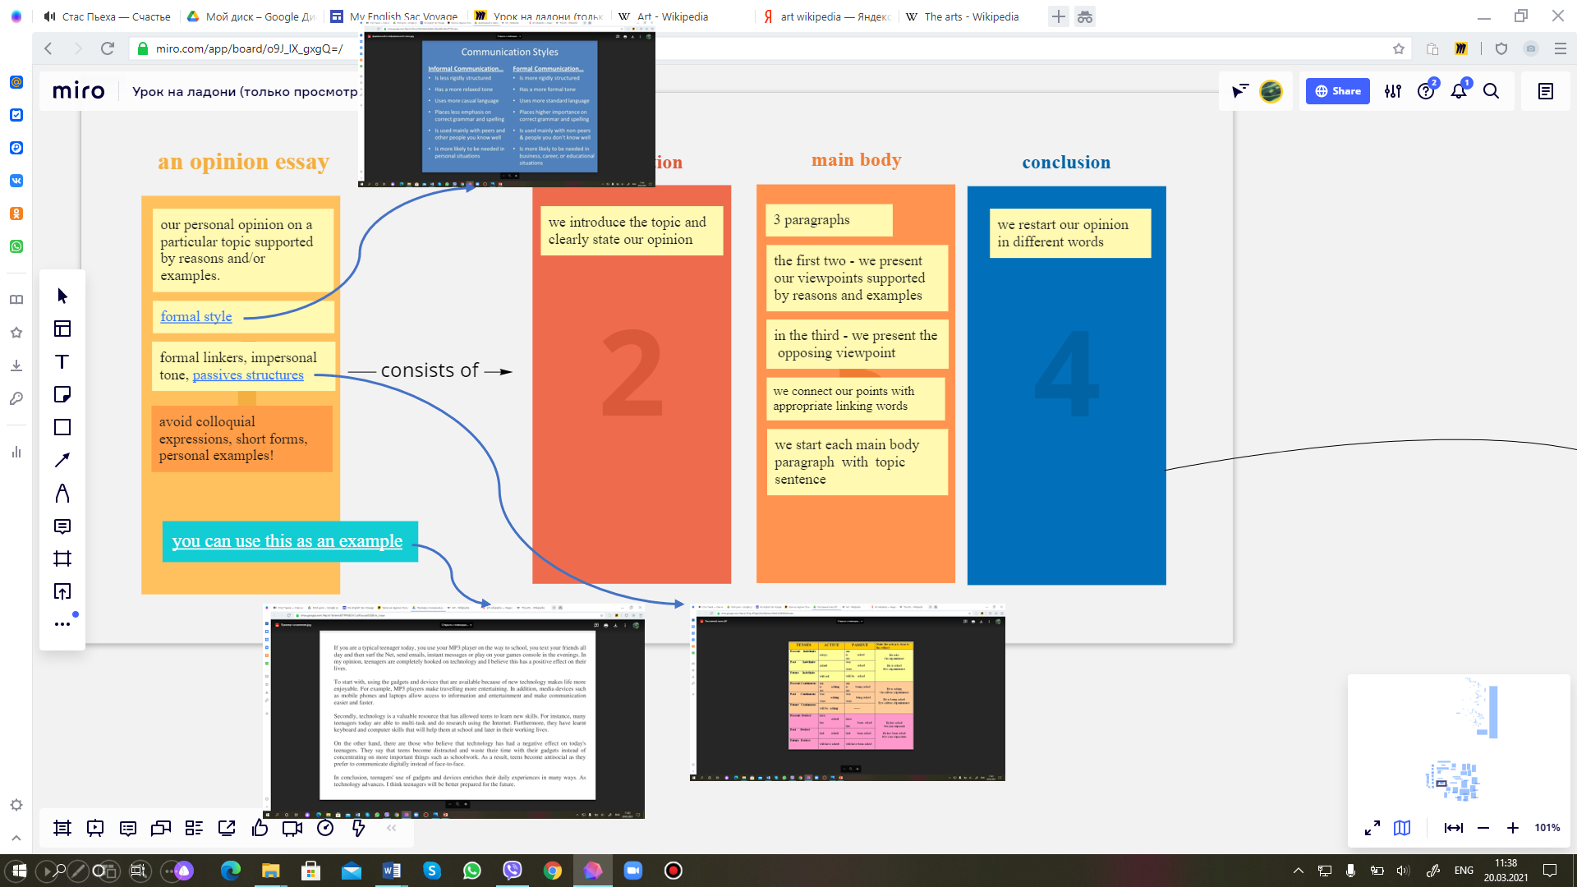

Рисунок 19. Вид замещения на онлайн-доске письменных работ учащихся | Рисунок 20. Схема выполнения задания «Speaking».
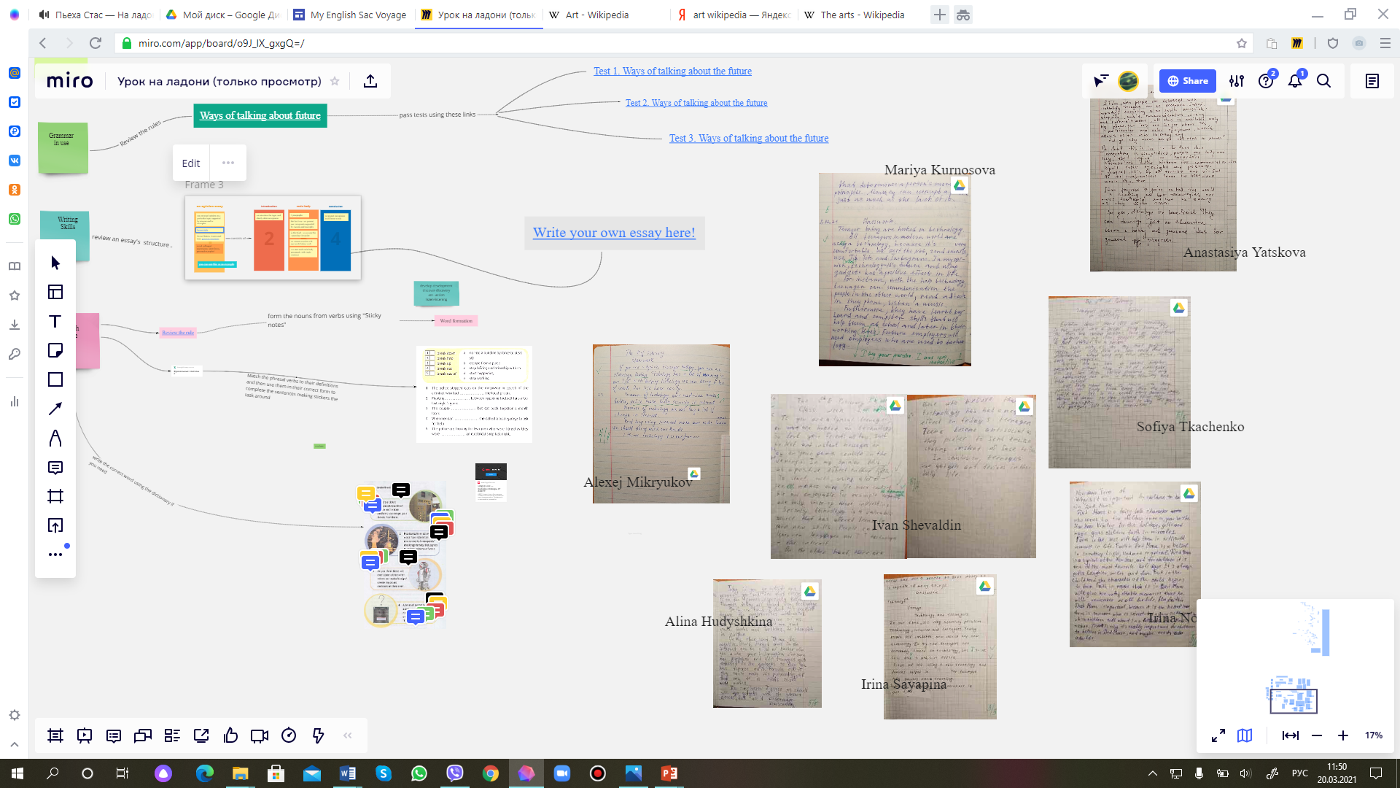 | 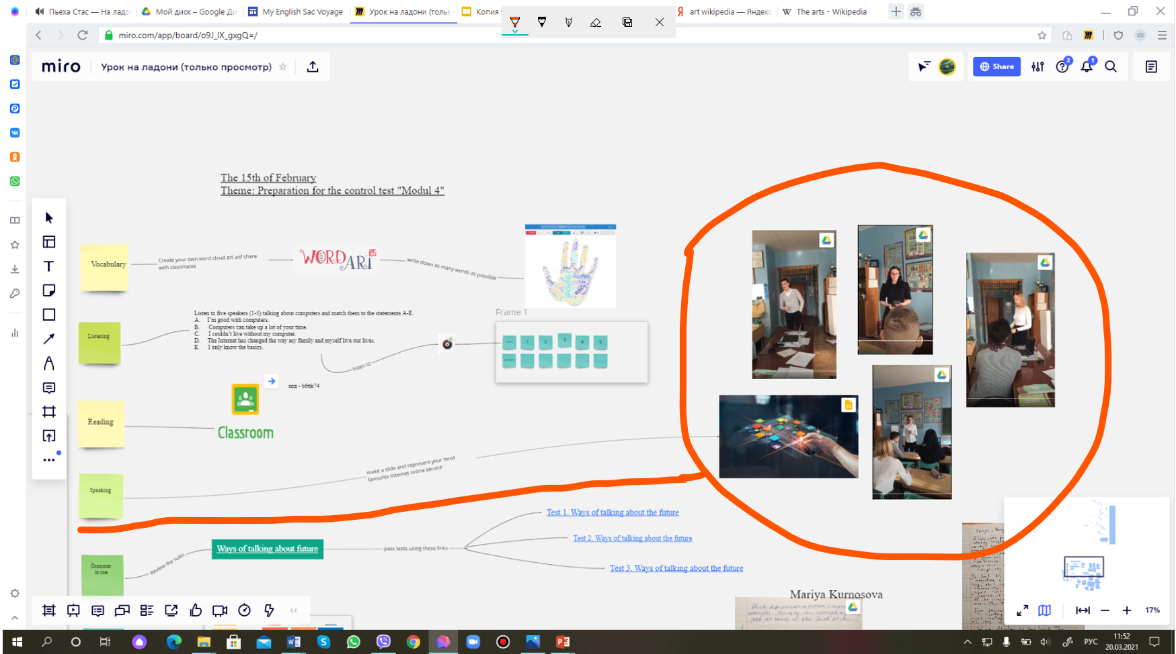

Здесь учащиеся сначала подготовили совместную Google-презентацию, где оформили каждый свой слайд и затем подготовили устную защиту с видео-сопровождением. Результаты проведенной работы также были «выложены» на онлайн-доске для проверки.
Вот некоторые возможности, которые предоставляет цифровая среда. С каждым днем все быстро меняется и крайне необходимо успевать идти в ногу со временем, чтобы не отставать от своих учащихся.
В процессе практической работы мы пришли к следующим выводам, которые легче и нагляднее отобразить в таблице «Было-стало», тот самый поиск равновесия между традициями и инновациями.

Ученик

Было | Стало
Воспринимает информацию | Принимает осмысленные решения
Ни на что не влияет | Действует
Учится вместе со всеми | Учится по персональной траектории
Единая для всех сложность | Адаптивная учебная программа
Одинаковый для всех | Индивидуальный вызов
Цель ясна только для учителя | Ясные цели для ученика
Вопросы по материалу только на уроке | Поддержка 24/7
Оценки ставит учитель | Я могу оценить себя в любой момент и видеть свой прогресс
Обучение один на один с учебником | Ситуации взаимообучения с другими детьми
Мне все рассказали | Я сам узнал

Учитель

"Теоретическая" педагогика | "Цифровая" педагогика
Не может влиять на учебник | Настраивает систему под себя и свой класс
Отвечают только активные или те, кого спросили | Каждый ученик проявляет активность
Фокус на содержании | Фокус на результате
Фокус на посещении | Фокус на вовлечении
Проверка знания фактов | Проверка умения принимать реальные решения
Одноразовые проверки | Практика в течение всего времени обучения

Пару слов хотелось бы сказать, что благодаря цифровой образовательной среде удается улучшить эффективность и качество образования, ориентироваться на современные цели обучения, повысить мотивацию учащихся к обучению, использовать взаимосвязанное обучение различным видам деятельности, учитывать страноведческий аспект, сделать уроки эмоциональными и запоминающимися, реализовать индивидуальный подход, усилить самостоятельность обучающихся, изменить характер взаимодействия учителя и ученика, объективно оценивать знания учащихся и успешно вовлекать их в этот процесс, повысить качество наглядности, и где-то облегчить труд учителя.

Список использованной литературы:

- http://englishtips.org/ http://rebus1.com/ генератор ребусов как на русском, так и на английском языке. http://sparkol-videoscribe.ru/
- http://www.agoogleaday.com/ http://www.alleng.ru/ http://www.qrstuff.com/ генератор QR
- http://www.triventy.com/ не так известен, как Кахут, но принцип тот же.
- https://biouroki.ru/workshop/crossgen.html
- https://busyteacher.org/ https://dictionary.cambridge.org/
- https://discord.com/download
- https://docs.google.com/document/d/1KVPs2sXwJ2qjQhtq4sWbpjuVKC2OBd3XgJ1dksrvOZw/edit
- https://drive.google.com/file/d/160mWtFuOQl1a4_GVXaLWAFGUSJTcFL8k/view
- https://drive.google.com/file/d/1eHgU1he-ZAEfqmCRZhO7Svds4oAiHTrP/view
- https://drive.google.com/file/d/1gsUp65g0NoTMhJu93JkISXRShanVdR3o/view https://drive.google.com/file/d/1Ue1FyWmEKmIrPrtVLTM6XtHkvCqcaGZl/view
- https://drive.google.com/file/d/1XubbhC1eLx6_RzF3LJhwo5tVwgB0lAeR/view
- https://get.plickers.com/
- https://learningapps.org/ https://miro.com/login/ - онлайн-доска «МИРО»
- https://mycake.me/
- https://quizlet.com/564295866/autosaved
- https://ru.wikipedia.org/wiki/Google_Cloud_Platform - Google-платформа
- https://vizia.co/
- https://wooordhunt.ru/
- https://wordart.com/
- https://wordwall.net/ru/
- https://www.britannica.com/
- https://www.instagram.com/
- https://www.jigsawplanet.com/?rc=play&pid=0d7310666bf8 – 5 класс – пазл Бигбен
- https://www.ldoceonline.com/
- https://www.lingvolive.com/ru-ru
- https://www.liveworksheets.com/worksheets/ru
- https://www.macmillandictionary.com/
- https://www.oxfordlearnersdictionaries.com/
- https://www.pinterest.ru/

